**Дата: 04.12**

**Клас: 1 – Б**

**Предмет: *Фізична культура***

**Тема: Шикування в шеренгу. Організовуючі та стройові вправи. Різновиди ходьби та бігу по колу і прямокутнику. Комплекс ЗРВ з гімнастичною палицею. Прийняття положення сід на п’ятах і підйом у вихідне положення без допомоги рук. Групування з положення лежачи на спині. Рухливі ігри "Горобці і ворони", "Виклик номерів"**

**Мета** : познайомити з технікою виконання перекатів в положенні лежачи; формувати у дітей знання організуючих і стройових вправ, знання правил шикування в шеренгу і колону по одному; тренувати у виконанні організовуючих вправ; загально- розвивальних вправ; продовжити знайомство з новими рухливими іграми; сприяти вихованню морально-вольових якостей: витривалості, сили, спритності, здорового способу життя.

**Хід уроку**

***Під час дистанційного навчання дуже не хочеться вставати з ліжка, особливо дітям. Для того, щоб ранок розпочинався з користю, рекомендуємо зайнятись разом зарядкою. І корисно і приємно. У сьогоднішніх відео діти виконають ряд фізичних вправ, які легко виконувати вдома. Ніяке обладнання чи спортзал не потрібно!***

1. **Пригадайте правила техніки безпеки під час занять фізкультурою.**
2. **Організовуючі та стройові вправи. а) Шикування в шеренгу**

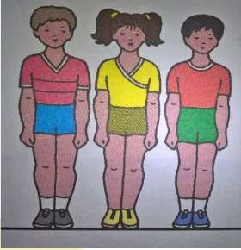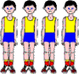

**б) Організовуючі та стройові вправи.**

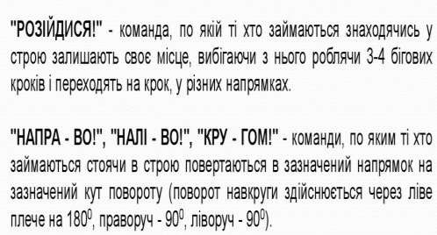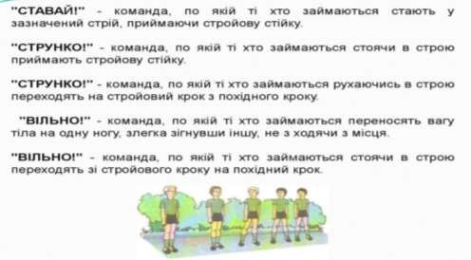

1. **Різновиди ходьби.**
   * *ходьба звичайна (10 с);*
   * *ходьба на носках, руки вгору (15 с);*
   * *ходьба на п’ятах, руки за голову (15с);*
   * *ходьба «як чапля», високо піднімаючи коліна, руки в сторони (10 с);*
   * *ходьба звичайна (10 с).*
2. **Різновиди бігу.**

* *біг приставними кроками правим та лівим плечем уперед (10 с).*
* *біг у середньому темпі (10 с).*

[***https://www.youtube.com/watch?v=zFc_K9EPvws***](https://www.youtube.com/watch?v=zFc_K9EPvws)

1. **Комплекс ЗРВ з гімнастичною палицею.**

[***https://www.youtube.com/watch?v=92yf9hF6I8Y***](https://www.youtube.com/watch?v=92yf9hF6I8Y)

1. **Групування з положення лежачи на спині.**

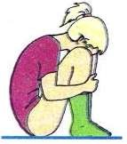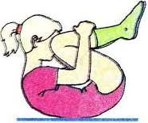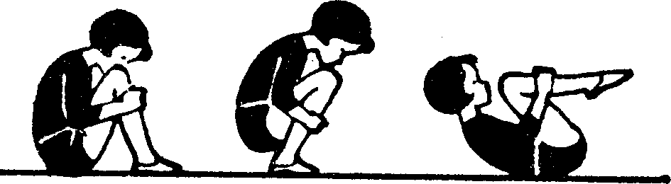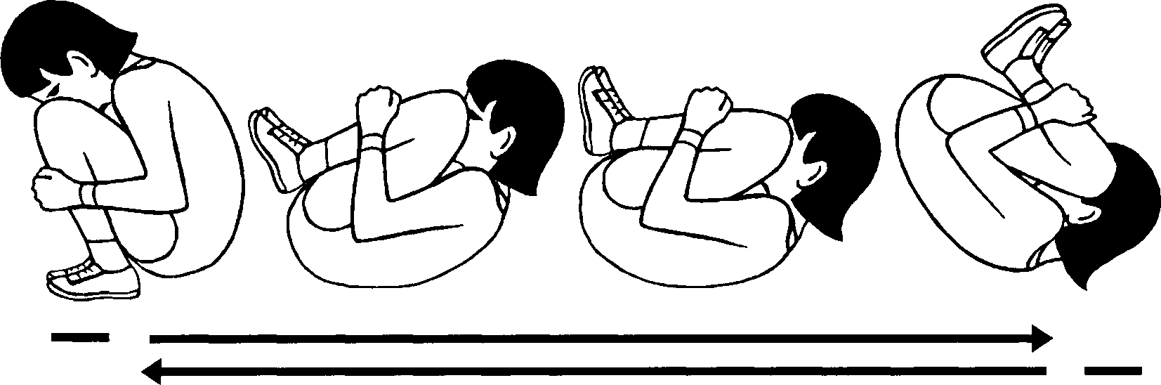

1. **Рухливі ігри.**

**Правила гри:**

# «Горобці й ворони»

У грі може брати участь необмежена кількість учасників. Усі вони об’єднуються у дві команди і шикуються у шеренги спинами одне до одного. Одна команда — „горобці“, друга — „ворони“. Коли вчитель промовляє: „ГОР-обці!“ —

„ворони“ повинні швидко тікати до певного місця, яке заздалегідь відведене, а

„горобці“ намагаються миттєво розвернутися й упіймати їх. Якщо учитель викликає: „ВОР-они“, „горобці“ тікають, а „ворони“ їх ловлять.

**«Виклик номерів»**

**Правила гри:**

Усі гравці діляться на дві команди і стають у колону по одному або в одну шеренгу. У кожній команді вчитель розраховує по порядку всіх гравців.

Потім вчитель називає номер. Гравці, у яких цей номер, виконують рухові дії (наприклад, біжать, перестрибують, пролізають, …). Команда гравця, що першим виконає рухову дію, отримує очко.

1. **Руханка танець «Україна понад усе!»**

[***https://www.youtube.com/watch?v=Z1fJugN9zKU***](https://www.youtube.com/watch?v=Z1fJugN9zKU)

***Бажаю вам гарного настрою і міцного здоров’я!***